

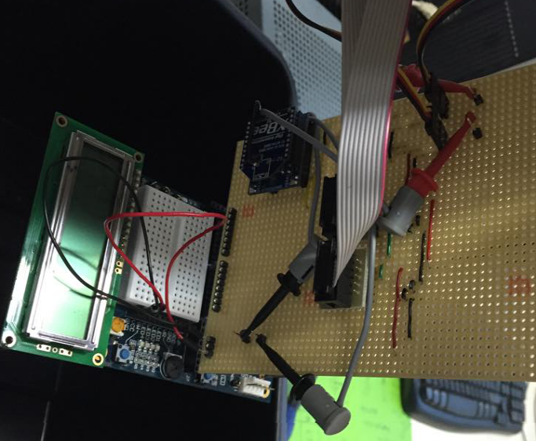
La créativité avec un grand
La Créativité avec un grand C.contactclient.cgroup@gmail.com

Titre : Manuel d'utilisation pour relier les différents éléments de notre projet (CMUcam, microcontrôleur, Xbee et servomoteurs

Date : Vendredi 25 Septembre 2015

Connectique de la tourelle de surveillance
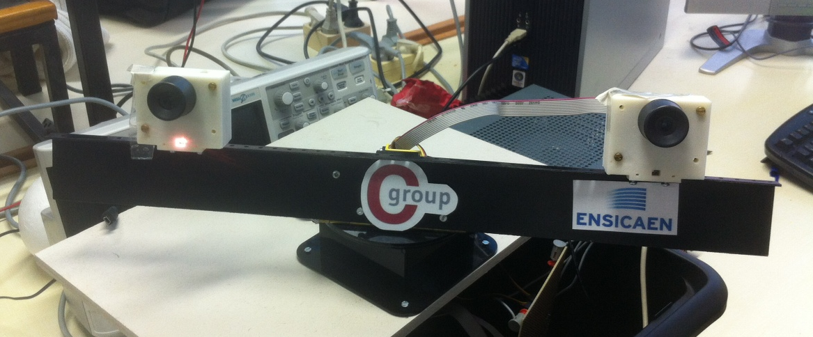Illustration : Photo de la tourelle de surveillance
Afin de s'assurer du bon fonctionnement et après calibrage des cibles à détecter (couleur, blocks..), il est essentiel de s'assurer du bon fonctionnement des caméras. La led sur l'une des caméras indique qu'un objet est bien détecté.
Caméra 1
Caméra 2

Servomoteur pan/tilt

Servomoteur droite/gauche

Caméra 1

Caméra 2

Illustration : maquette électronique de la tourelle de surveillance

Les servomoteurs sont alimentés à l'aide d'un générateur de tension comme le montre la figure ci-contre :

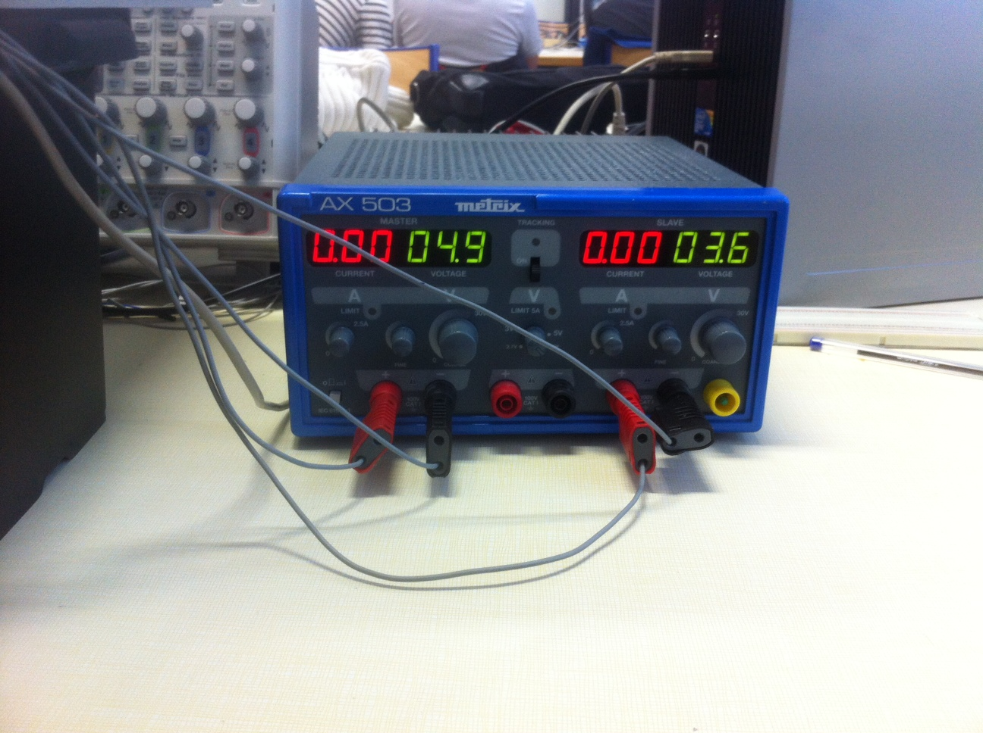Illustration : générateur de tension d'alimentation pour les servomoteurs

Les fils d'alimentation des servomoteurs sont reliés sur la maquette comme le montre la première illustration.
Le servomoteur gauche-droite est alimenté autour de +5V et le servomoteur pan-tilt est alimenté autour de 3,6V.

Sur la maquette, il est nécessaire de relier le GND et le +5V du PSoC à notre plaquette d'interconnexion pour alimenter le Xbee et les 2 caméras. Il est de plus nécessaire d'alimenter le PSoC sur le secteur. Avant de compiler de nouveaux programmes sur notre PSoC, nous devons retirer l'alimentation secteur et la connexion des 2 caméras.
L'alimentation correcte de notre module Xbee est détectée par une LED qui clignote.

Un détail des différentes connexions est détaillé ci-dessous :

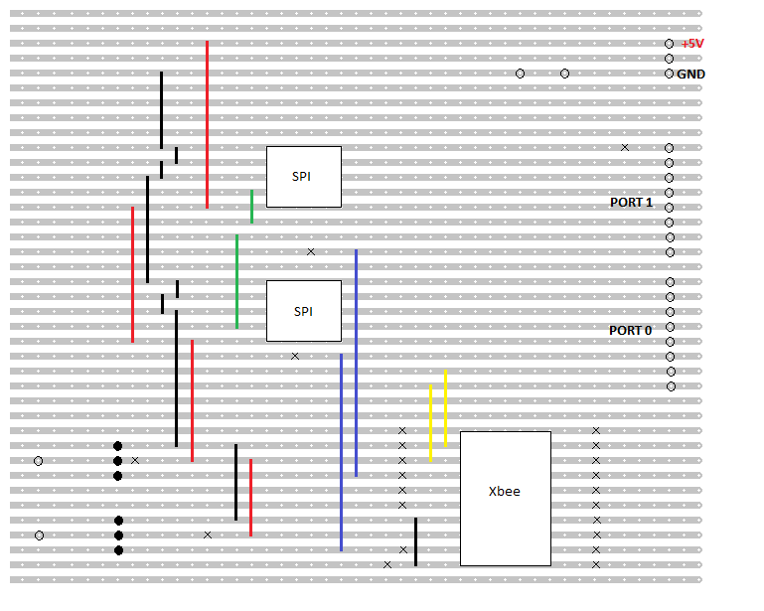
GND des alimentations servomteurs

P10 : LED1
P13 : SPIM2_SCLK
P15 : SPIM2_MOSI
P14 : SPIM2_MISO
P16 : SPIM2_MOSI
P17 : PWM_GD

gauche-droite
P03 : SPIM1_SCLK
P04 : SPIM1_MISO
P05 : PWM_PT
ALIMENTATION +5V
des servomoteurs
pan-tilt
P06 : UART_RX
P17 : UART_TX

Illustration : maquette électronique permettant la communication de la tourelle de surveillance vers le poste de contrôle

Remarque : les coupures sous les modules sont réalisées mais ne sont pas représentées ici.

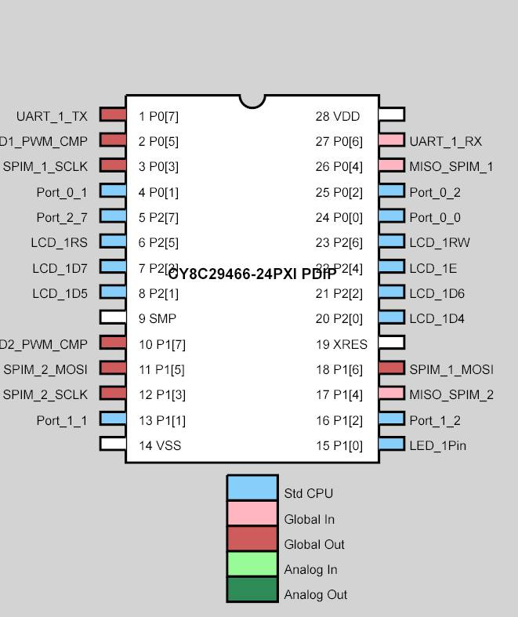Illustration : Schéma indiquant les connections des ports

Le module Xbee est relié par l'UART au microcontrôleur.
Les caméras sont reliées par liaison SPI et les servomoteurs par liaison PWM au microcontrôleur.

Cette plaque d'interconnexion a été testée avec les différents modules présents ici, il est ainsi possible de communiquer des caméras vers notre poste de contrôle nous affichant la cible sur un écran à l'aide de l'interface Labview à la vitesse de 57600bd/s.

